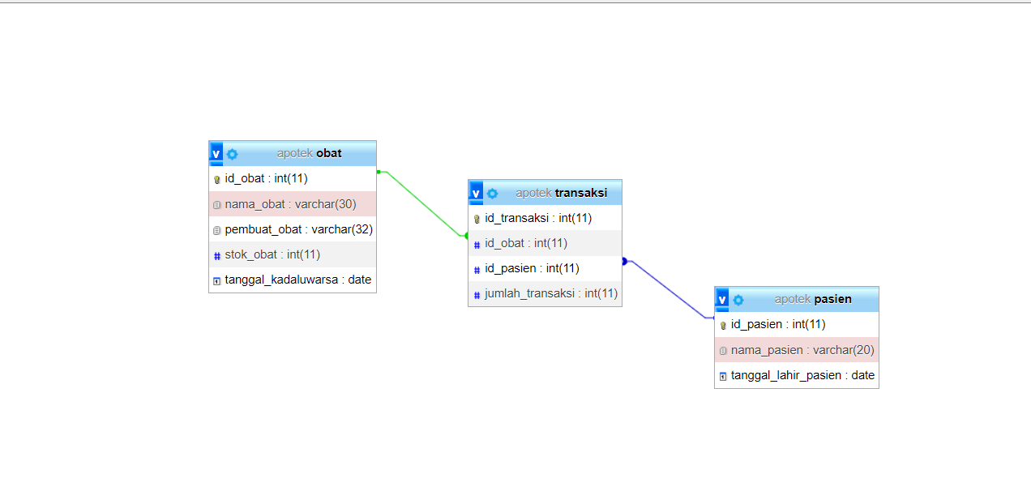

Relasi Database

1.One To Many : Setiap Obat pasti memiliki lebih dari 1 Transaksi

2.Many To Many : Setiap Transaksi pasti memiliki relasi ke pasien dan juga relasi obat

3.One To One : Setiap Transaksi Hanya 1 Relasi ke setiap Pasien